基于CP16的业余卫星通信系统

——电子系统设计结题报告

无42 林子恒 2014011054

⽆ 42 刘若洋 2014011051

⽆ 42 王靖宇 2014011053

⽆ 48 黄志超 2013012062

⽆ 48 王  禹 2014011241

Table of Contents

一、 课题介绍 3

二、 系统设计 4

1 系统总体框架设计 4

2 各部分具体设计 5

2.1 CP16 5

2.2 UI 8

2.3 使用gpredict 控制收发信机 10

2.4 自制模拟卫星 11

三、 系统结果展示 12

四、 总结与体会 12

五、 附录 13

1 设置收发信机频率使用说明 13

2 自制模拟卫星技术手册、使用说明 13

# 课题介绍

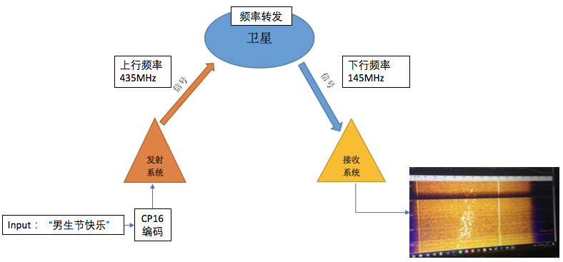

业余卫星通讯，简称 OSCAR (Orbiting Satellite Carrying Amateur Radio)，是把绕⾏于地球轨道上的⼈造卫星，当作⽆线电通讯的中继器，以达到远程通讯的⽬的。在本项⽬中，我们将使⽤希望⼆号系列卫星，传输⼀段经由 CP16 编码过后的⽂字，经过卫星中继重新接收后，恢复出所发射的⽂字。

# 系统设计

## 系统总体框架设计

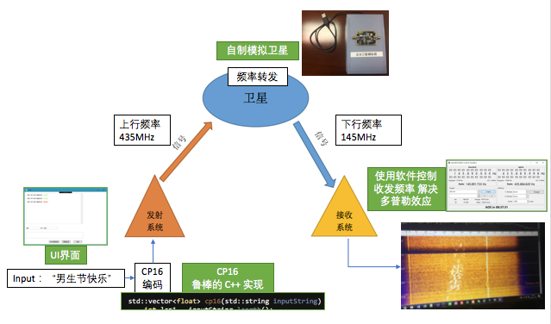

本系统由以下几个部分组成，用户首先通过我们开发的GUI输入一段想要传输的文字，然后经过CP16编码模块后产生一段信号，这段信号再通过发射机调制到435MHz左右的频段，并发射向希望二号卫星。卫星接收到这段信号后，会将信号的频率转发至145MHz左右的频段，我们再通过接收机接受到这个信号，解调并绘制出瀑布图，即可恢复出用户传输的信息。

我们这个项目是基于二字班的学长学姐尹希玲、陈璋美、余金城、胡亚威、李昭奇在两年前所做的工作，他们在两年前的电子系统设计课程上，已经初步实现使用Matlab进行CP16编码，以及使用收发信机与卫星通信的功能，但他们仍存在许多问题，下面一一列出并给出我们的解决方案：

1. Matlab来进行CP16编码操作复杂，需要每次执行完程序后保存下这段音频，再点击播放传入发射机中，需要一个用户友好的GUI来简化此流程
2. Matlab来进行CP16编码性能不佳，现存也没有开源的高效实现，急需一份高效稳定的C++实现来造福社会
3. 希望二号每天只有一个时段会经过北京的上空，需要一个自制模拟卫星来模拟其功能便与调试
4. 与卫星通信存在多普勒效应，若是手动调节收发频率太不科学，需要研究如何用软件自动根据多普勒频率控制收发频率。

## 各部分具体设计

### CP16

#### CP16编码介绍：

CP16是一种新开发的无线电通信模式，是英文“ChinesePattern16”的缩写。工作方式为采用由16×16点阵汉字信息直接对16个载频进行幅度调制（16ASK）后生成的基带信号，经由基带信号载入电台发送载有16×16点阵汉字字形信息的无线电信号；接收方将接收机收到解调后的基带信号载入电脑，经软件在显示器上的时间-频率瀑布流上依据信号有无显示出汉字字形从而达到汉字报文信息传递

CP16的收发系统框图如下所示：

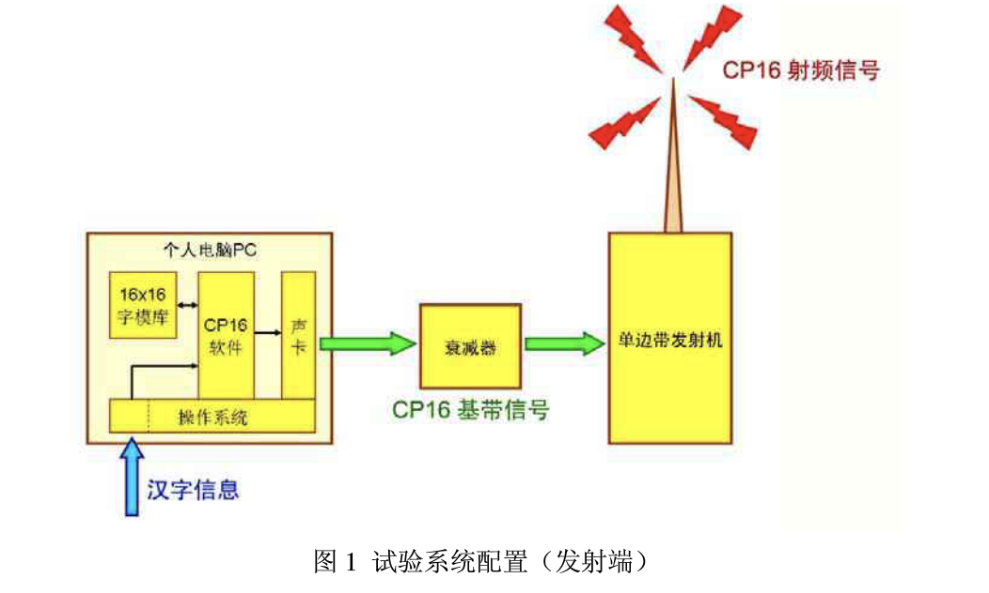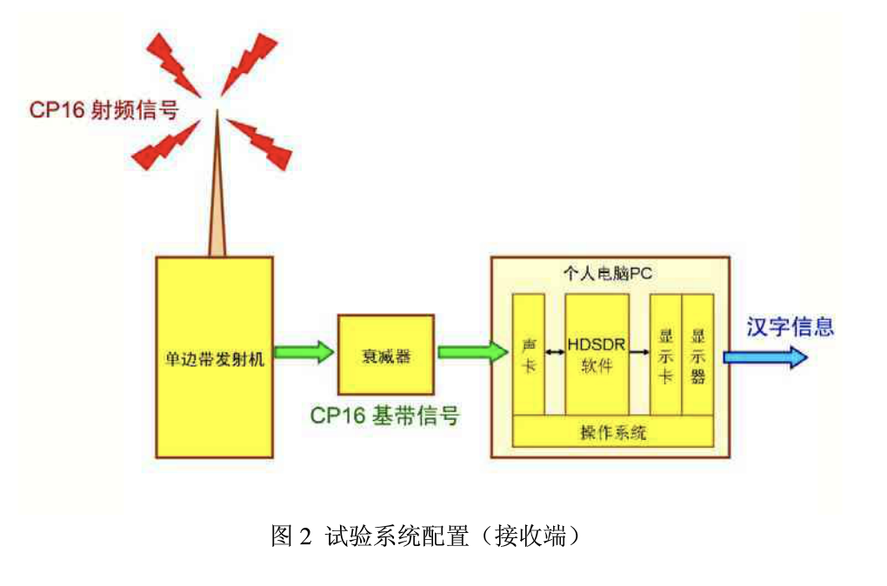

CP16具有明显优点有：

##### 高抗噪能力

与任何其他依靠数字编码和严格的解码来传送文字的通信方法或者话音通信相比，CP16应该具有显著的抗干扰优势。这是因为：

1. 由于发送端的汉字没有经过编码，接收端不需要进行解码，所以传送系统没有正确还原初始信息的误码率门槛；
2. 汉字信息的还原过程充分发挥了人类大脑的智慧。当接收端得到的CP16信号的信噪比较高时，应该可以从瀑布图得很清晰的汉字图形。当接收端信噪比降低时，得到带有噪点背景的汉字图形。当信噪比进一步恶化时，只要还能勉强从噪点背景中看出亮点，所传送的汉字还是可以有相当的可读性。即使字形中的某些像素缺损，但使用者还是有可能根据经验准确还原出原来的信息，这种智能判断能力是机器难以达到的；
3. 一般人的视觉对瀑布图响应比听觉语音响应灵敏，因此在同样微弱的信号条件下，CP16的信息更容易被捕捉到；
4. 瀑布图的信息比话音暂留更长的时间，允许操作者由更多的时间进行信息匹配和检查，与话音通信相比，提高了信息传输的可靠度。

##### 信号占用带宽仅400Hz

CP16的信号带宽设计为窄于400Hz，相当于CW人工莫尔斯电报的带宽。

##### 允许普通接收机同时读取多路信号的汉字

由于CP16信号带宽比较窄，带宽为2.7kHz的单边带话音信道可以同时容纳6路CP16信号，而且汉字的显示不需要特别的解调。任何普通单边带接收机都可以把相邻的6路CP16射频信号搬移为音频范围的基带信号，送入使用普通声卡将音频信号转换为频率-时间瀑布图显示的电脑，就可以同时显示出6路汉字报文信息，而不需要变换接收机的调谐。

这一功能对于应急通信具有积极的意义，不但简化了操作，而且可以使操作者同时监视多路通信，了解全局。即使由于某种原因相邻信道的频带发生重叠干扰，接收者也还是有可能较好地区分出各自的报文。这些特点是其他汉字传输方式难以实现的。

#### 核心编码程序的编写

##### 语言和框架的选取：

在语言与框架的选取过程中，我们选择了使用C++进行核心编码程序的编写，理由有二：一是因为C++属于较为底层的编程语言，在运行效率、速度以及封装完整性上比起Python和Matlab等脚本语言有着较大的优势；二是因为我们的程序需要进行GUI封装，在进行GUI封装时，为了配合C#的数据结构与格式，使用C++编程可以较大的减少工作量

##### hzk16介绍

HZK16 字库是符合GB2312标准的16×16点阵字库,HZK16的GB2312-80支持的汉字有6763个，符号682个。其中一级汉字有3755个，按声序排列，二级汉字有3008个，按偏旁部首排列。

一个GB2312汉字是由两个字节编码的，范围为A1A1~FEFE。A1-A9为符号区，B0到F7为汉字区。每一个区有94个字符（注意：这只是编码的许可范围，不一定都有字型对应，比如符号区就有很多编码空白区域）

在hzk16中，汉字字符的位置应当为：区码=汉字的第一个字节-0xa0(160)，位码=汉字的第二个字节-0xa0(160)。因此汉字的offset=(94*(区码-1)+(位码-1))*32=(94*(第一字节-161)+(第二字节-161))*32

对于半角的英文、数字字符，其半角的位置，与全角编码差距如下陈述：对于第一个字节，所有半角字符转为的全角字符，第一字节均为0xa3。而第二字节的编码则是和半角编码相差128。按照此规则，则可以将半角的字符转化为全角字符。而对于空格，其半角编码较为特殊为0x20，可以直接将其映射为0xa1, 0xa1，即全角的空格

##### 编码核心部分（文本-波形转换库）

编码核心部分按照如下的示例图流程进行：

**半角转化为全角**

**汉字库取址定位**

**声音编码**

具体的代码编写方法，可以详见随附的代码。由上述汉字库的说明可以实现取址与汉子字形的编码，声音编码的具体实现，可以见下述相应板块。

##### 声音生成

汉字点阵为16*16，在CP16协议中，每行的16个点对应16个频点，16行代表16个帧。根据针对汉字点阵同一行的每个点，设置一个频点，最低频率1000Hz，最高频率为1285Hz，间隔19Hz。如果一个点阵点为1，生成一段对应频率的正弦波，长度为对应的帧长，即125ms。将这些不同频率的正弦波进行叠加就是需要输出的信号。进行短时傅里叶变换后就可以看到文字信息。

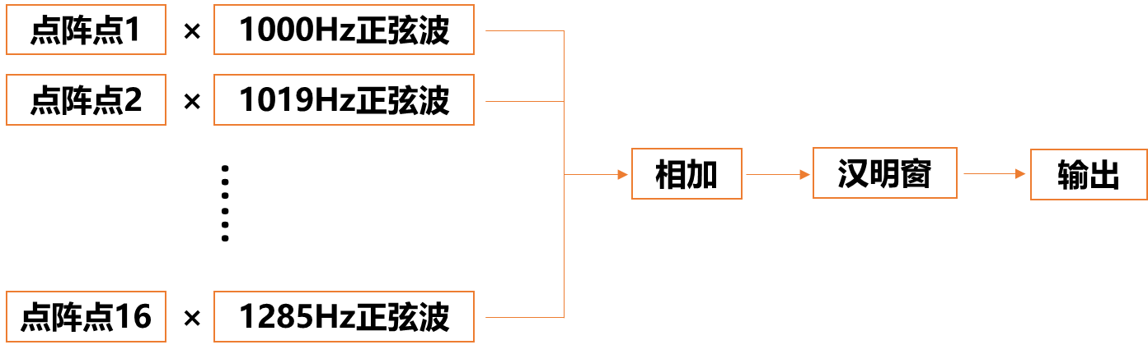由于发送的帧长不是很长，矩形窗会存在较严重频谱泄漏现象。所以我们通过添加汉明窗进行平滑，减少频谱泄露。一个帧需要125ms，16帧需要2s，这是发送一个汉字所需要的时间。

### UI

文本-波形转换库

使用C++编写

接收文本数据，转换为波形数组

使用C++/CLI封装成.NET类库

CP16 GUI

使用C#编写

与用户交互，根据用户控制规划重复发送等功能，调用文本-波形转换库并将波形送给操作系统

操作系统

接收波形送往电台设备播放

虽然我们已经有了根据待发送字符串生成波形数值的C++代码，为了使用户能够方便的利用CP16编码进行通讯，还必须设计一个简洁易懂的UI界面，方便用户与软硬件进行交互。

#### 语言和框架选取

在GUI编程语言和框架方面，我们选择了使用C#语言和WPF用户界面框架。选择C#的原因是作为一种拥有自动垃圾回收机制和大量内置库函数（例如线程操作相关函数）的语言，C#使用起来非常方便，同时作为.NET语言家族的一员，C#可以很简单的调用其他.NET语言生成的类库；我们只需要将使用C++编写的文本-波形转换库包装为同为.NET语言的C++/CLI类，即可生成便于调用的dll库。选择WPF框架则是因为使用该框架制作GUI程序非常方便，同时生成的程序不会像传统的MFC或WinForm架构下生成的程序那样，在高分辨率屏幕下显示模糊。

#### 程序结构设计

程序主要分为两个线程：一个是程序主线程，用于控制UI元素的显示；一个是后台工作线程，用于从UI获取用户输入的文本，使用文本-波形转换库转换为波形数据，然后使用系统音频播放API进行播放，同时通知主线程更新UI的相关元素。

在进行音频播放相关代码编写时我们遇到了一个问题，C#内置库函数中，从内存数据流播放音频的函数只能播放wav文件格式的数据，而不能播放无格式的PCM数据。因此我们必须现在内存中手动构建wav文件头，并将浮点PCM数据转换为可用的16位整型数据。

#### UI界面设计和效果

如图所示，最终实现的UI界面类似于QQ等即时聊天工具，允许用户输入任意待发送文本并选择单次发送或重复发送功能。另外由于CP16文本发送较慢，还添加了使用不同颜色的提示文字来提示用户文本是否已经发送完毕。同时在老师的建议下，还添加了无线电呼号的设置，能够自动在每条发送的文本前添加相应的呼号文本。

界面右侧的空白部分本来是预留给UI界面功能扩展（例如增加发送内容瀑布图显示等），不过由于时间原因最终没有用到。

### 使用gpredict 控制收发信机

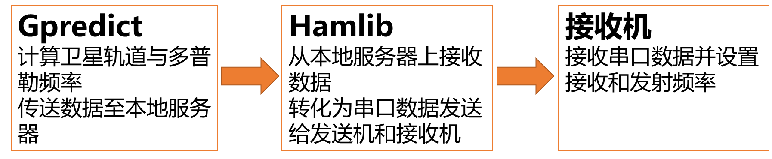

gprepict是免费的能够进行卫星追踪和轨道预测的软件。它还能够根据卫星轨道和接受位置进行多普勒频率的计算，并进行数据的传送。并频率传送至对应服务器的端口。如下图所示，在Edit-Preference-Interface中选择Add New并新建一个传送通道，配置的参数为接听的发送的端口号为12345，控制选项为Duplex TRX（同时接收发送）。之后gprepict就会向对应的端口发送发射接收器消除多普勒的频率。

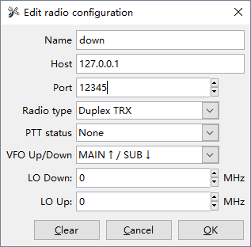

Hamlib是一个可以对发射接收器进行控制的软件库，除了可以手动输入命令，还可以进行自动控制。通过在本地建立服务器并监听对应端口，它可以将gpredict的频率转换为串口数据发送给发射接收器控制频率。设置串口号为COM4、 波特率为19200，设置监听的服务器端口号为12345、模型号为368（对应接收机型号IC-9100）。启动软件命令如下：



之后通过gpredict的频率控制窗口就能进行频率的自动控制。遗憾的是由于IC-9100进行控制时只能控制接收频率而无法改变发射频率，我们没有办法单纯通过软件完全消除多普勒，最终接受仍是利用手动控制进行的。

详细的设置教程请参考附录。

### 自制模拟卫星

通过这个系统，我们意图模拟一个卫星对信号的操作，有两个输入端口：signal in和USB in，有一个输出端口Signal out。

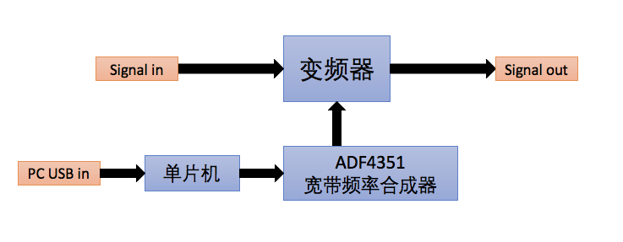

其中signal in是输入的频宽20kHz，中心频率约为435MHz的信号（模拟卫星上行），pc usb in是通过usb端口输入的单片机控制信号。这个控制信号控制单片机生成信号接入ADF4351宽带频率合成器，生成点频535MHz的信号，再通过变频器，讲输入的中心频率为435MHz的信号镜像搬移到100MHz附近，这样系统整体就模拟完成了希望卫星系统的功能。

其中我们通过usb串口控制单片机，这个单片机比较简单直接通过controller自动控制八个管脚的输出，从而向变频器输出正确的点频。我们尝试使用通用单片机配合Arduino实现相同的功能，但是没有成功。

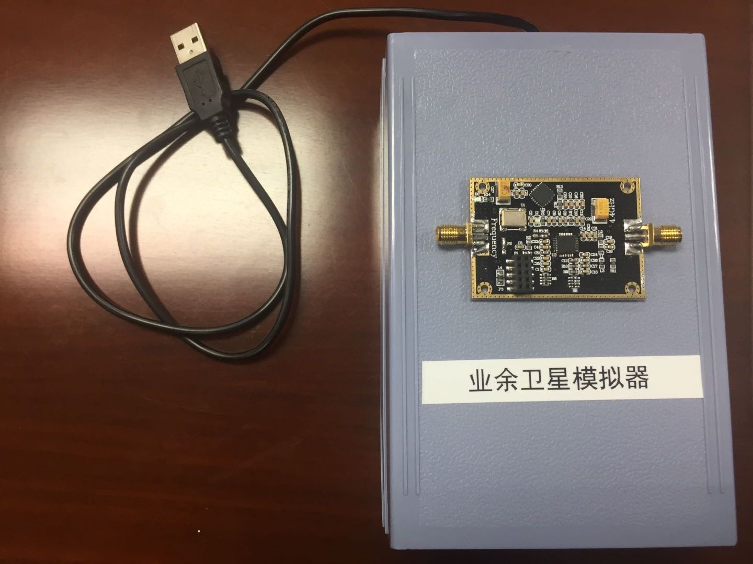

# 系统结果展示

如下图所示，我们成功发射，并通过卫星转发，接收了“男生节快乐”等文字。可以在以下链接观看我们成功发射的视频：

<http://v.youku.com/v_show/id_XMzI4Mjc3OTQwOA==.html>

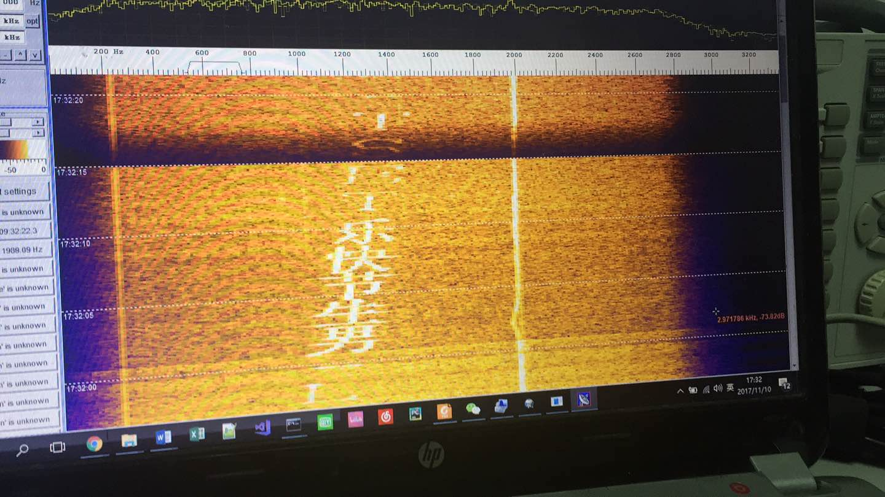

# 总结与体会

这次试验中，我们从零开始完整地做了一个颇具规模的项目，在做实验的过程中，我们不仅新学习到了很多东西，同时也深刻的体会到了什么叫做学以致用的感觉，如果没有之前那些通信课程的积累，我们是不可能在这么短的时间内就完成这样的工作的。

从CP16的C++代码实现、到GUI的编写、到自动实现控制收发频率、再到各种追卫星的调试，整个实验做下来，我们一开始觉得很简单很直观的事情其实充满了各种阻碍，比如编码时全角半角的问题、比如卫星每天只经过北京上空一小会、比如做模拟卫星时分析不出哪里有bug甚至还用上了逻辑分析仪、比如用软件控制收发频率时文档不明确的痛苦…这些困难都是我们一开始没有想象会遇到的，在一一解决他们的过程当中，真的是很好的锻炼了我们的能力。

作为大学四年的最后一门课，可以说是感慨万千，这门课里我们做的项目不仅仅只是一个项目，更像是对我们大学四年所学的一个总结。

# 附录

## 设置收发信机频率使用说明

首先打开命令行以管理员模式启动，进行Hamlib/bin所在目录，输入命令：

rigctld.exe –r COMx –s 19200 –t 12345 –m 368

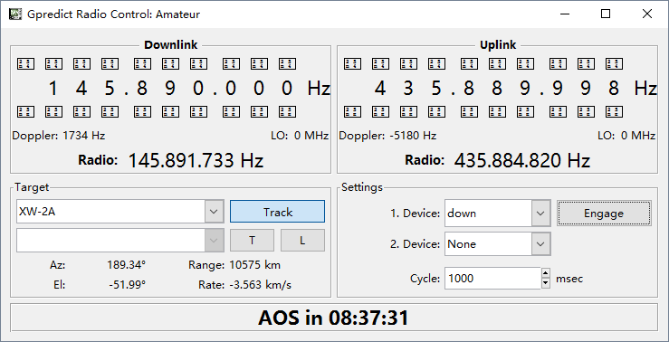其中COMx代表对应发射接收机的串口号。然后在gpredict中的Radio Control打开频率控制窗口，并输入对应的中心频率选择需要追踪的卫星，选择Track并Engage。

## 自制模拟卫星技术手册、使用说明

#### 输入信号：上行频率约为435MHz，频宽20kHz。

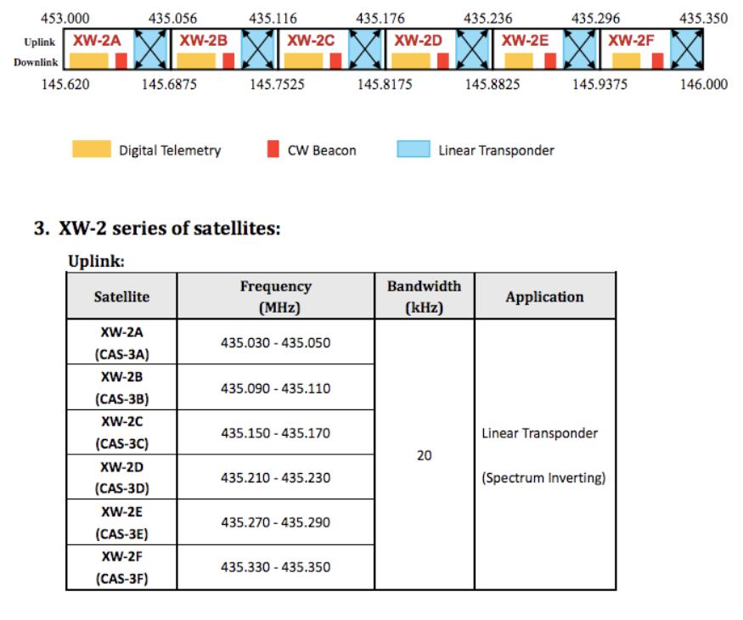

#### ADF宽带频率合成器与：生成频率35MHz至4400MHz的信号。

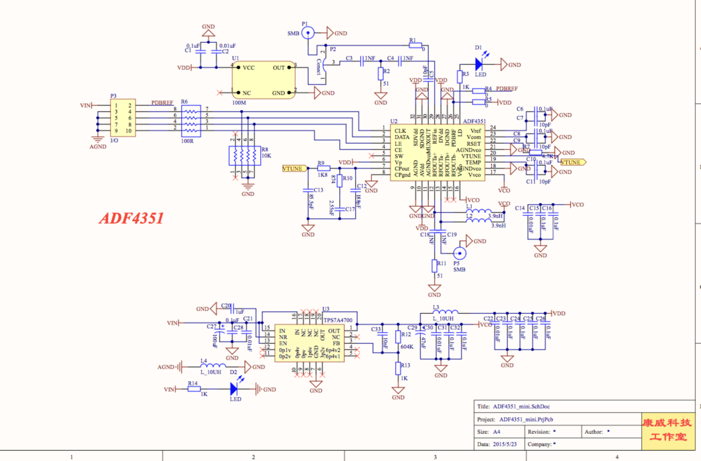

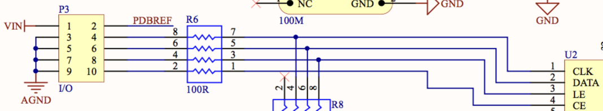

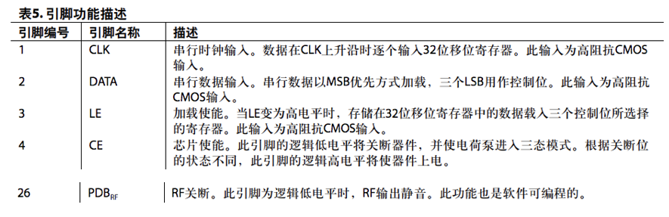

#### pc usb in: 控制单片机产生八个管脚的输入信号

